Занятие 6.
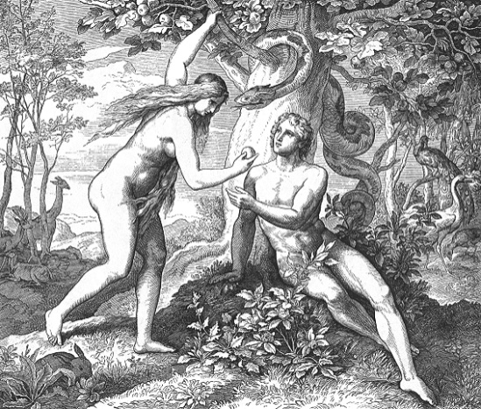
Грехопадение человека и его последствия.
Как рождается грех?
Быт. 2:16-17. И заповедал Господь Бог человеку, говоря: от всякого дерева в саду ты будешь есть, а от дерева познания добра и зла не ешь от него, ибо в день, в который ты вкусишь от него, смертью умрешь.
Быт. 3: 4-6. И сказал змей жене: нет, не умрете, но знает Бог, что в день, в который вы вкусите их, откроются глаза ваши, и вы будете, как боги, знающие добро и зло. И увидела жена, что дерево хорошо для пищи, и что оно приятно для глаз и вожделенно, потому что дает знание; и взяла плодов его и ела; и дала также мужу своему, и он ел.
Корень греха – непослушание Богу.
Грех – греч. промах: когда человек совершает грех, он как бы промахивается мимо цели своей жизни – уподобления Богу.
Грех рождается при нарушении заповедей Божиих. Почему человек их нарушает?
Вкусив запретный плод от древа познания добра и зла, Адам и Ева на собственном опыте узнали, что такое добро и что такое зло.
Добро – это жизнь с Богом, счастье, мир, радость, отсутствие болезней и печалей, бессмертие.
Зло – это жизнь без Бога, страдание, вражда, болезнь, смерть.
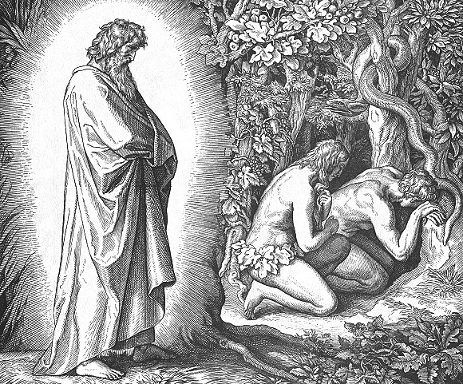
Потому что любит творение больше, чем Творца!

Адам сказал: жена, которую Ты мне дал, она дала мне от дерева, и я ел.
Жена сказала: змей обольстил меня, и я ела.
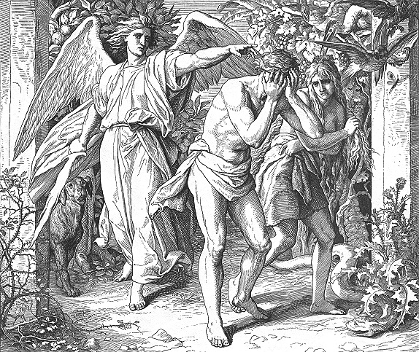
И изгнал Бог Адама, и поставил на востоке у сада Едемского Херувима и пламенный меч обращающийся, чтобы охранять путь к дереву жизни.
Д/з. Какой ты представляешь жизнь первых людей в раю?
Если хочешь, нарисуй.
Дай сердцу волю – заведет в неволю.
Не так живи, как хочется, а как Бог велит.
Человек часто оказывается в ситуации выбора: сделать добро или зло, думать хорошо или плохо.
Как ты думаешь, от кого зависит выбор поступка?
___________________________________________________________________________________________

